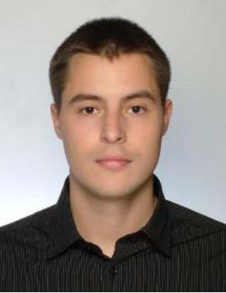

**Предраг Ћирковић**

Предраг Ћирковић је дипломирао на Електротехничком факултету 2008. године просечном оценом 8.07. Од октобра 2010. године уписан је на програм Докторских академских студија на Физичком факултету, Универзитета у Београду, на смеру Физика језгра и честица. Од 1. априла 2010. године био је запослен у Институту за нуклеарне науке „Винча“. Звање истраживач сарадник стекао је 5. маја 2011. године. Од 1. септембра 2013. године, запослен је у Институту за физику, у Лабораторији за физику високих енергија. Предраг Ћирковић је коаутор 1 рада у међународном часопису и 1 интерне (backup) ноте ATLAS колаборације.

Комисија у саставу:

1. др Љиљана Симић

2. др Марија Врањеш-Милосављевић

3. др Милош Ђођевић, научни сарадника Института за нуклеарне науке „Винча“

**предлаже Научном већу Института за физику да реизабере Предрага Ћирковића у звање истраживач-сарадник.**